Заместитель директора по учебно – воспитательной работе
МОУ СОШ №7 г. Волгодонска Ростовской области
Е.А. Бакланова

«Особенности введения федерального государственного образовательного стандарта начального общего и основного общего образования и реализации основных образовательных программ через интеграцию урочной и внеурочной деятельности обучающихся»

Наше учреждение – это обычная средняя школа, с богатой историей (основана в 1961 году) и традициями, в которой учатся и обычные, и талантливые дети среднестатистических граждан, в которой работают как высокопрофессиональные и креативные, так и стандартные педагоги, где созданы необходимые условия для обучения и развития, школа с большими достижениями и типичными проблемами.
С 2001 года школа носит имя своего выпускника, Героя России полковника Михаила Ревенко, погибшего при исполнении воинского долга в Чеченской республике.
В образовательном учреждении ведется большая работа по патриотическому воспитанию подрастающего поколения с целью духовного становления гражданского общества.
Программа развития «Моделирование и развитие системы патриотического воспитания в современной школе» стала победителем ПНПО в 2008 году.
За значительный вклад в развитие системы патриотического воспитания граждан Российской Федерации и реализацию программ патриотического воспитания в 2013 году школа награждена Почетным знаком «За активную работу по патриотическому воспитанию граждан Российской Федерации» Российского государственного военного историко-культурного центра при Правительстве РФ.
В 2012 году школа удостоена диплома Форума «Общественное признание», возглавляемого Академиком РАН, лауреатом Нобелевской премии Жоресом Алферовым.
В своей работе я бы хотела представить собственный опыт организационной работы по реализации требований Федерального государственного образовательного стандарта.
Если про ФГОС начального общего образования мы знаем уже достаточно и в этом году завершаем полный путь его реализации в начальной школе, то ФГОС основного общего образования – это перспектива, это будущий проект и в этом направлении мы делаем только «первые шаги».
Отмечу, что ФГОС НОО введен в школе, как и по всей стране, с 2011 года, а с 2012 года в пилотном режиме у нас введено обучение по ФГОС ООО. На сегодняшний день по ФГОС обучается вся начальная школа и седьмые классы.
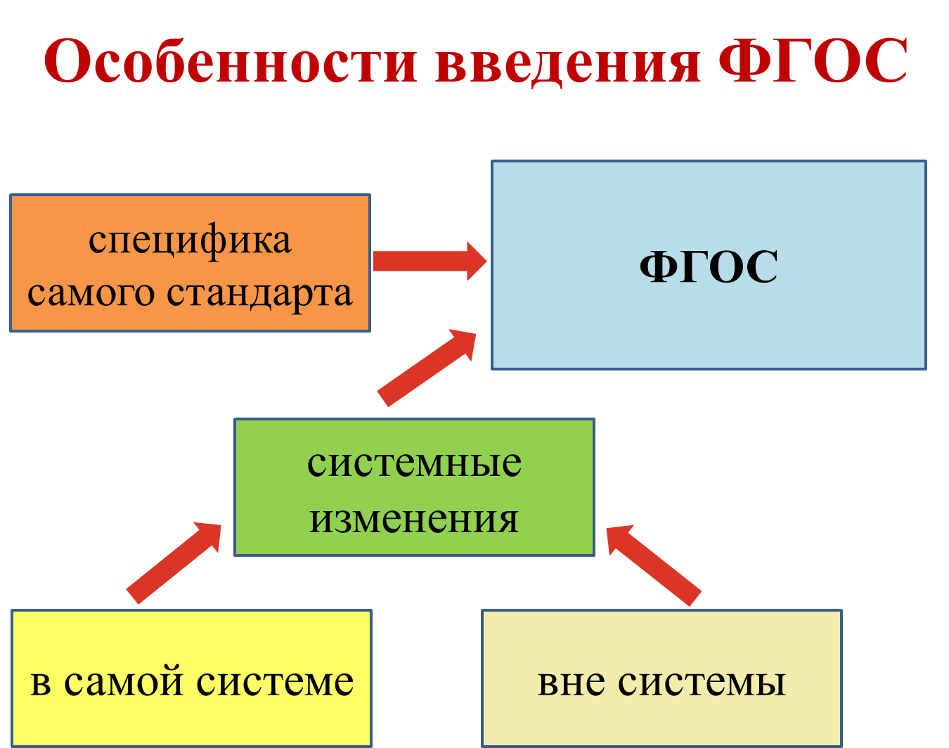
Особенности введения ФГОС можно разделить на две составляющие: обусловленные спецификой самого стандарта и связанные с системными изменениями, происходящими либо вовне, либо в самой системе образования.

В условиях социально – образовательной ситуации развития современного российского образования стандарт для каждого уровня общего образования содержит личностный ориентир — портрет выпускника соответствующего уровня.
Позиции, характеризующие ученика основной школы, — это преемственная, но углубленная и дополненная версия характеристики выпускника начальной школы. Как пример: выпускник начальной школы — это человек, владеющий основами умения учиться, способный к организации собственной деятельности, выпускник основной школы — это человек, умеющий учиться, осознающий важность образования и самообразования для жизни и деятельности, способный применять полученные знания на практике.
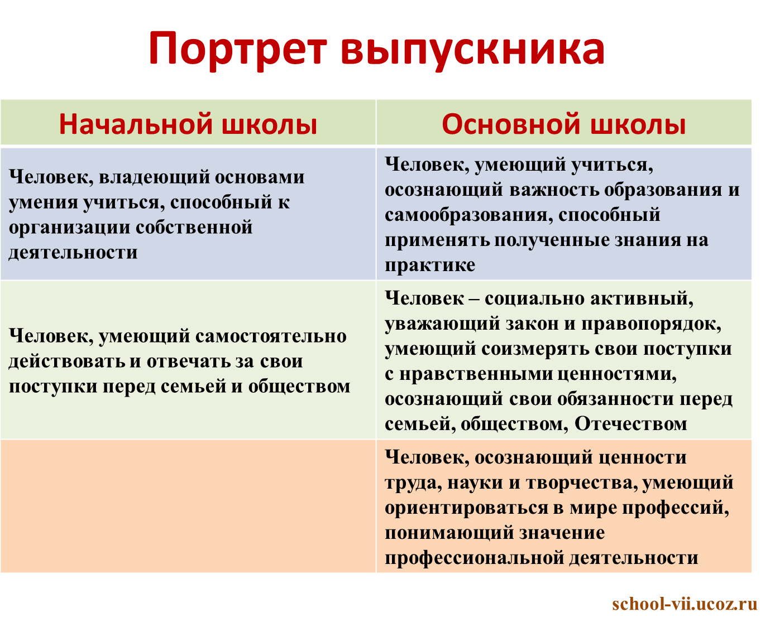

Кроме того, в младшем звене ребенку необходимо научиться самостоятельно действовать и отвечать за свои поступки перед семьей и обществом, в среднем звене — быть социально активным, уважать закон и правопорядок, уметь соизмерять свои поступки с нравственными ценностями, осознавать свои обязанности перед семьей, обществом, Отечеством.
Конечно, в портрет выпускника основной школы добавлены направления и компоненты, определяемые целями основной ступени образования и возрастными особенностями ученика, например: осознание им ценности труда, науки и творчества; умение ориентироваться в мире профессий, понимание значения профессиональной деятельности для человека.
В требованиях к результатам освоения основных образовательных программ стандарта ведущими и системообразующими принципами являются принципы преемственности и развития. Формируя эту составляющую, я руководствовалась тем, что новые образовательные стандарты — это переход от освоения обязательного минимума содержания образования к достижению индивидуального максимума результатов. Сформированные как социальный заказ, цели образования трансформируются в требования к результатам, а после их конкретизации и операционализации — в планируемые результаты.
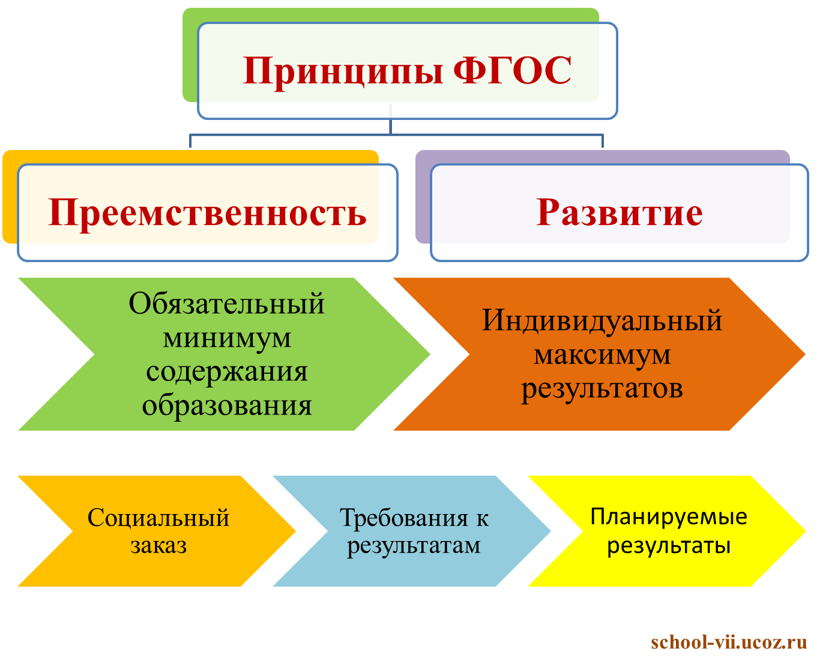

Как известно, отличительной особенностью ФГОС является его деятельностный характер, ставящий главной целью развитие личности учащегося. Система образования отказывается от традиционного представления результатов обучения в виде знаний, умений и навыков, формулировки стандарта указывают реальные виды деятельности, которыми учащийся должен овладеть к концу обучения.
Требования к результатам представлены описанием предметных, метапредметных и личностных результатов и конкретизируются в основных образовательных программах в виде планируемых результатов по учебным предметам, результатов освоения междисциплинарных программ (программы развития универсальных учебных действий, программы «Работа с текстом», программы духовно - нравственного развития и воспитания учащихся, программы формирования здорового образа жизни, программы формирования экологической культуры).
Если под метапредметными результатами в начальной школе следует подразумевать освоенные универсальные учебные действия, ключевые компетенции и межпредметные понятия, то в среднем звене к ним добавляется способность использовать их в учебной, познавательной и социальной практике, самостоятельно планировать, осуществлять учебную деятельность, строить индивидуальную образовательную траекторию.
Предметом итоговой оценки является достижение предметных и метапредметных результатов, необходимых для дальнейшего продолжения образования. При итоговом оценивании учитывается сформированность умений выполнения индивидуальных проектов. Итоговая оценка формируется из двух составляющих: результатов промежуточной аттестации (с учетом накопленной оценки — портфеля достижений или портфолио) и государственной (итоговой) аттестации выпускников. Причем первая составляющая свидетельствует о динамике индивидуальных достижений учащегося, а вторая — фиксирует не только знания, умения, навыки, но и уровень освоения основной образовательной программы, в том числе основных способов действий, способность к решению учебно-практических и учебно-познавательных задач.
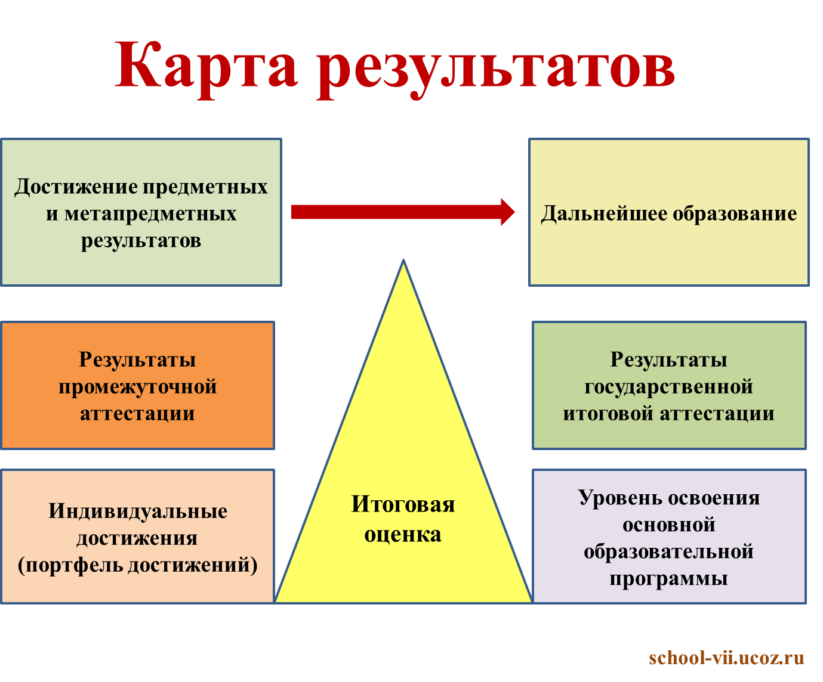

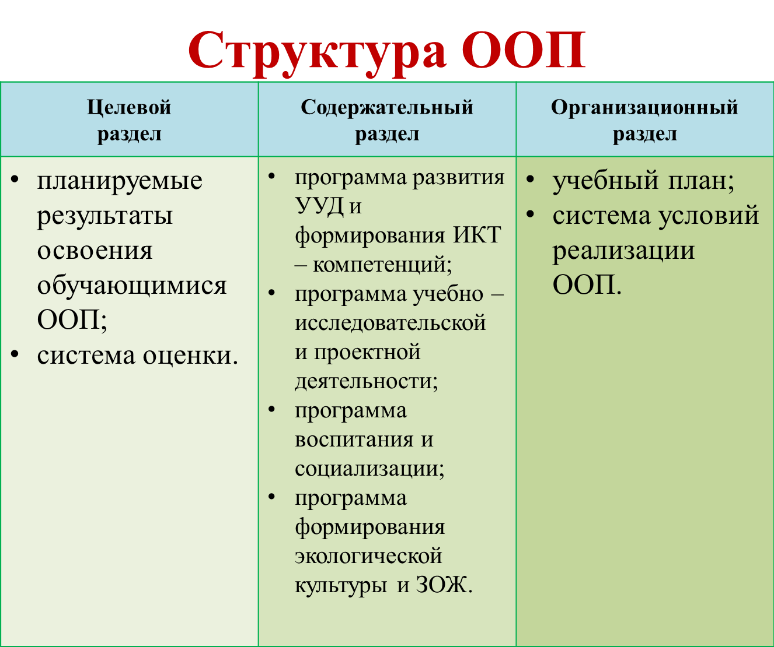
Кратко остановлюсь на особенностях образовательных программ. Все компоненты основной образовательной программы основного общего образования распределены по трем разделам: целевому, содержательному и организационному. Первый раздел включает планируемые результаты освоения обучающимися ООП и систему оценки их достижения. В содержательном разделе программа развития универсальных учебных действий (которая присутствовала также в ФГОС начальной ступени) дополняется вопросами формирования компетенций в области ИКТ, учебно-исследовательской и проектной деятельности. В соответствии с целями основной ступени образования и возрастными особенностями обучающихся в программу воспитания и социализации дополнительно включены профессиональная ориентация, а также формирование экологической культуры и культуры здорового безопасного образа жизни. Организационный раздел содержит учебный план и совершенно новый материал — систему условий реализации ООП в соответствии с требованиями стандартов.
Рефреном через весь стандарт основного общего образования проходят такие позиции, как: индивидуализация процесса образования, проектирование и реализация индивидуальных образовательных траекторий и учебных планов, что полностью поддерживается новым законом «Об образовании в Российской Федерации».
В процессе становления личности школьника происходит формирование информационной, социальной, личностной, коммуникативной компетентностей обучающихся в разнообразных развивающих средах путем создания единого образовательного пространства школы. Это пространство мы наполняем через образовательную, воспитательную, развивающую функцию как урочной, так и внеурочной деятельности, которая является равноправным, взаимодополняющим компонентом базового образования.
Школа работает в одну смену в режиме пятидневной учебной недели во всех классах. Процесс деятельности подчиняется созданной в школе системе менеджмента.
Директор
Управляющий совет
Общее собрание трудового коллектива
Педагогический совет
Малый педагогический совет
Совет администрации
Школьное самоуправление
Президент школьного самоуправления
Зам. директора по АХЧ
Зав. производством
Медицинская служба
Младший обслуживающий персонал
Зам. директора по ВР
Социально-психологическая служба: Социальный педагог,
педагог-психолог
Психолого – медико - педагогический консилиум
Классные руководители
Педагоги дополнительного образования
Экспертный совет
Финансово – экономическая служба
Зам. директора по УВР

На основании общешкольного плана методической работы на 2007 – 2008 учебный год,
с целью совершенствования педагогической деятельности учителей, выявления творчески активных учащихся, привития интереса к предмету

ПРИКАЗЫВАЮ:

1.Провести Неделю истории и географии с 26.02. – 04.03 2008 г. в 5-11-х классах
2.Истоминой С.С. – руководителя МО учителей естественных и общественных наук, составить план проведения недели
3.Учителям истории и географии провести мероприятия в соответствии с планом
4.Контроль за исполнением приказа возложить на методиста школы Тарасенко О.В.

Предметные МО
Методический совет
Творческие группы
Библиотекарь
Общешкольная конференция
Общешкольный родительский комитет
Родительские комитеты классов
Совет Актива школы
Совет профилактики

В условиях обучения в режиме пятидневной учебной недели в учебном плане начальной школы нет части, формируемой участниками образовательного процесса. Поэтому инструментом для проявления и развития ребенком своих интересов на основе свободного выбора, постижения духовно-нравственных ценностей и культурных традиций призвана стать внеурочная деятельность.
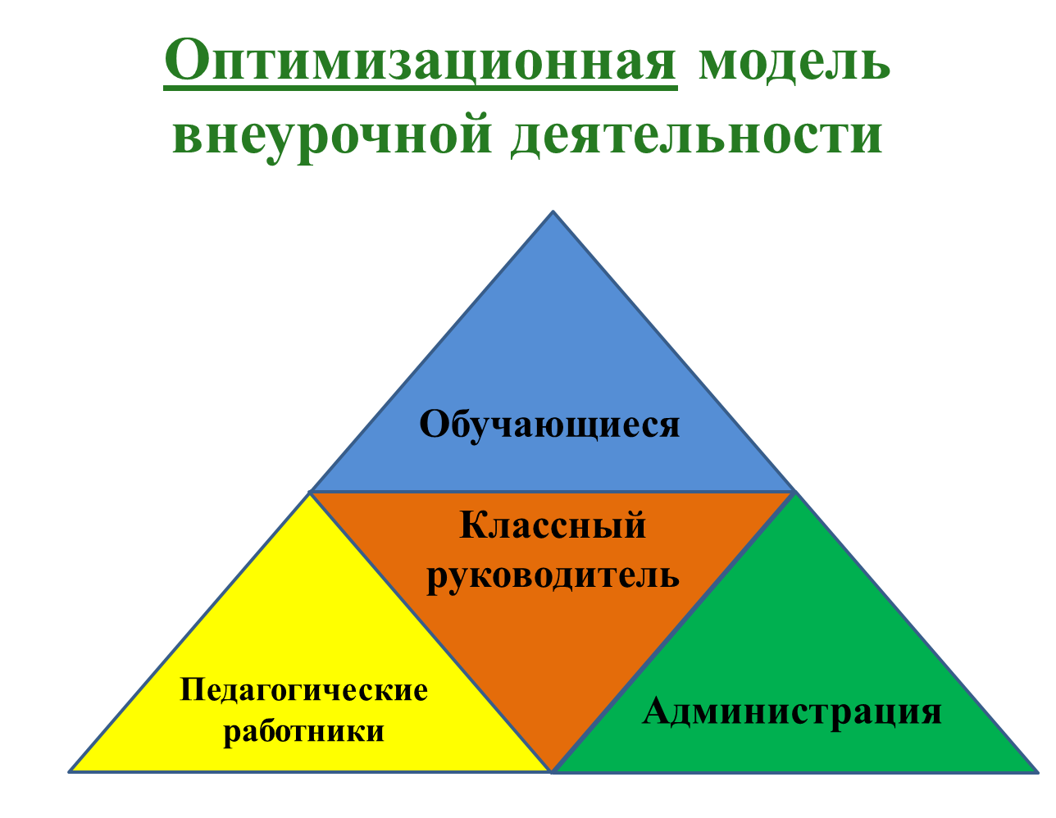
В школе реализуется оптимизационная модель внеурочной деятельности на основе оптимизации всех внутренних ресурсов школы. Данная модель предполагает участие в ее реализации всех педагогических работников школы - учителей, педагога-организатора, педагога-психолога, социального педагога, воспитателей.

Координирующую роль выполняет классный руководитель, который в соответствии со своими функциями и задачами:
· взаимодействует с педагогическими работниками, а также учебно-вспомогательным персоналом общеобразовательного учреждения;
· организует в классе образовательный процесс, оптимальный для развития положительного потенциала личности обучающихся в рамках деятельности общешкольного коллектива;
· организует систему отношений через разнообразные формы воспитывающей деятельности коллектива класса, в том числе, через органы самоуправления;
· организует социально значимую, творческую деятельность обучающихся.
Основными задачами внеурочной деятельности мы видим:
· выявление интересов, склонностей, способностей, возможностей обучающихся к различным видам деятельности;
· создание условий для индивидуального развития ребенка в избранной сфере внеурочной деятельности;
· формирование системы знаний, умений, навыков в избранном направлении деятельности;
· развитие опыта творческой деятельности, творческих способностей;
· создание условий для реализации приобретенных знаний, умений и навыков;
· развитие опыта неформального общения, взаимодействия, сотрудничества;
· расширение рамок общения с социумом.
Кроме того внеурочная деятельность позволяет:
· обеспечить благоприятную адаптацию ребенка в школе;
- оптимизировать учебную нагрузку; улучшить условия для развития ребенка;
· учесть возрастные и индивидуальные особенности обучающихся.
Внеурочная деятельность организуется в начальной школе по всем пяти направлениям в таких формах, как экскурсии, кружки, секции, круглые столы, конференции, диспуты, школьные научные общества, олимпиады, соревнования, исследования.
Перечислю объединения, которые в рамках внеурочной деятельности работают в начальной школе в 2014-2015 учебном году:
- Подвижные игры, Настольный теннис и Шахматы;
- Соображай – Ка, Хочу все знать, Умники и умницы, Юный исследователь, Почемучка;
- Правильное питание, Уроки Доктора здоровья, Путешествие по стране этикета;
- Школа волшебников (тренинги педагога – психолога);
- Читай – Ка, Ожившие герои книг, Удивительный мир книг;
- Удивительный мир слов, Путешествие по стране слов, Заморочки русского языка;
- Живая математика, Юный математик, Математический калейдоскоп, Занимательная грамматика и занимательная математика, Математика – это интересно!;
- Мир оригами, Декоративно – прикладное творчество, Веселая кисточка, Волшебный пластилин, Волшебный карандаш, Волшебный клубок, Вокальное пение.
В учебном плане 7 классов в условиях ФГОС ООО 1 час инварианта технологии передан на информатику и ИКТ, что соответствует особой роли коммуникаций в современном мире. Учебный предмет «ОБЖ» также вошел в обязательную часть. Из части, формируемой участниками образовательного процесса, 1 час добавлен на «Литературное чтение».
В 7 классах внеурочная деятельность организована в трех направлениях и включает в себя следующие объединения:
- Живое слово;
- Разговорный английский;
- Юный эколог;
- Волейбол.
Кроме того, ученики 7 классов посещают кружки в системе школьного дополнительного образования: Первооткрыватели (музейная практика), Волшебный клубок, Вокальное пение, Юные инспектора движения и спортивные секции баскетбола и пионербола.
Для ребенка создается особое образовательное пространство, позволяющее развивать собственные интересы, успешно проходить социализацию на новом жизненном этапе, осваивать культурные нормы и ценности.
Большую роль играет и социальное окружение:
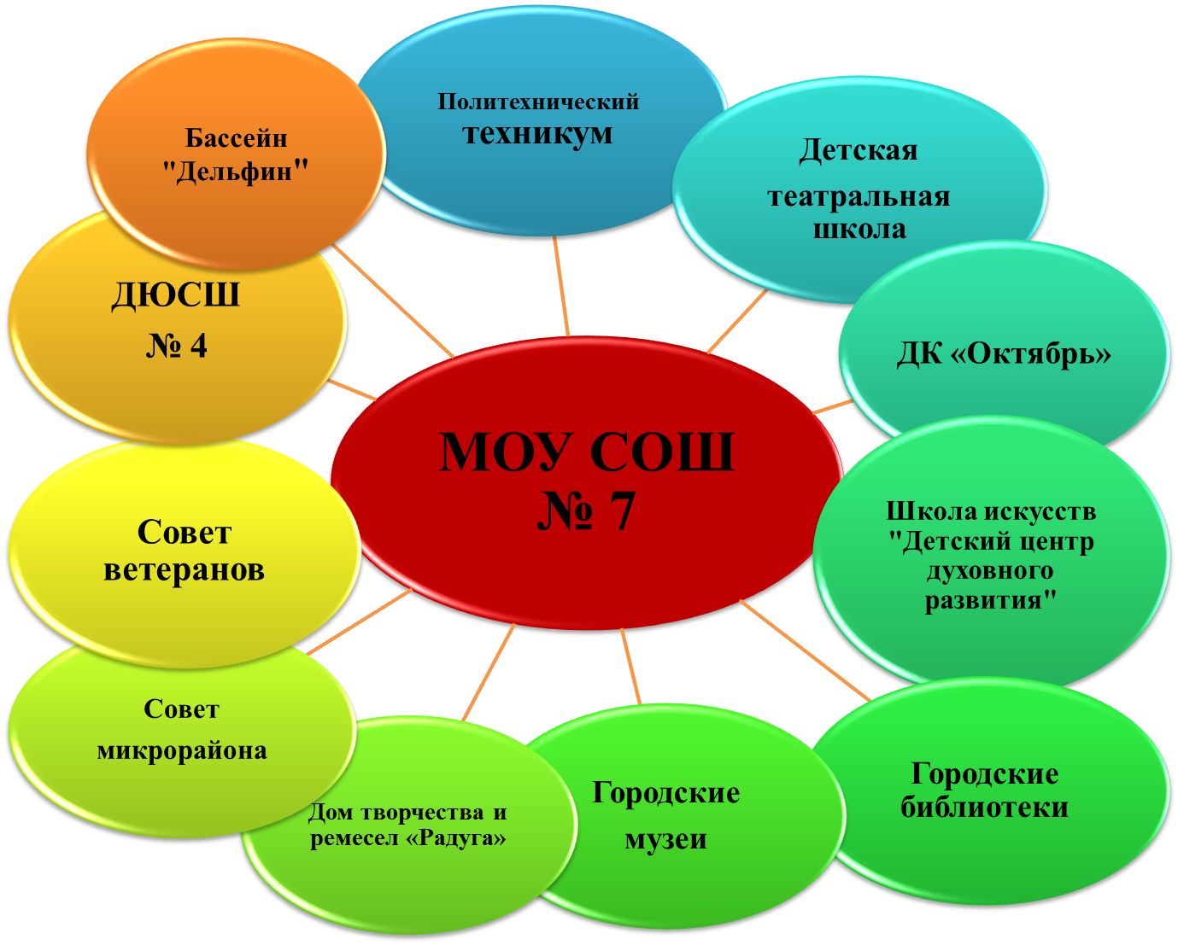

При переходе на обучение по ФГОС я достаточно скептически относилась к идее занятости детей во второй половине дня внеурочной деятельностью, мотивирую это их перегруженностью, возможной утомляемостью и низкой мотивацией, недостаточными условиями. Однако, за четыре года в начальной школе, мы смогли создать систему, которая себя оправдала. Причем, используем для этого собственные кадровые и материально – технические ресурсы. Дети с удовольствием остаются в школе после уроков - занимаются, общаются, играют, участвуют в мероприятиях и конкурсах, что способствует становлению их коммуникативной, информационной, социальной, и особенно личностной компетентностей.
После прогулки и обеда для начальной школы организованы занятия в рамках внеурочной деятельности ФГОС для 100% учеников, которые охватывают все 5 направлений стандарта - спортивно-оздоровительное, духовно-нравственное, социальное, общекультурное, общеинтеллектуальное в объеме 10 часов в неделю для каждого класса. Для учащихся 1-4 классов работают также группы продленного дня.
В 7 классах ежедневно проводится по одному внеурочному занятию в рамках ФГОС ООО с охватом 100% учеников по трем направлениям деятельности: общеинтеллектуальное, социальное и спортивно - оздоровительное в объеме 5 часов в неделю для каждого класса.
Однако введение ФГОС в основной школе идет сложнее, и, в первую очередь, в связи с отсутствием на данном этапе преемственности с обучением в начальной школе. Ученики, которые попали в ситуацию ФГОС в 5 классе, не прошли первый этап новых стандартов, и поэтому для них обучение и внеурочная деятельность было «навязанным». Трудности вызывает и перестройка на работу в новых условиях для учителей – предметников.
Уроки должны строиться по совершенно иной схеме. Если раньше был распространен объяснительно-иллюстративный метод работы, а потом проводился выборочный опрос, то сегодня упор должен делаться на взаимодействие учащихся и учителя, а также взаимодействие самих учеников. Ученик должен стать живым участником образовательного процесса.
«Высший пилотаж» в проведении урока и идеальное воплощение новых стандартов на практике – это урок, на котором учитель, лишь направляя детей, дает рекомендации в течение урока. Поэтому дети ощущают, что ведут урок сами.
Перестроиться на «новый» урок в основной школе пока сложно, так как требования к результатам остаются прежними и предусматривают в основном оценку учебных, предметных достижений. Однако первые положительные результаты у нас уже есть.
По итогам каждой четверти в школе проводятся традиционные линейки для учеников 1-4 классов и для учеников 5-11 классов, где победители и призеры различных конкурсов и олимпиад награждаются грамотами, дипломами, призами. Это способствует мотивации и стимулированию дальнейшего личностного развития ребят.
Приведу только некоторые статистические данные по участию наших учеников в различных мероприятиях за последние три года:
№ п/п | Мероприятие | 2012-2013 учебный год | 2013-2014 учебный год | 2014-2015 учебный год
1. | Всероссийский конкурс по русскому языку «Родное слово» | 9 участников  2 победителя  1 призер | 78 участников  10 призеров | 64 участника  2 победителя  8 призеров
2. | Международный конкурс – игра по математике «Слон» | 52 участника | 68 участников  1 призер | 65 участника  2 призера  3 лауреата
3 | Всероссийский конкурс «Заморочки русского языка» 1 – 4 классы | 46 участников  5 призеров | 63 участника  8 призеров | 35  21 призер
4 | Международный конкурс «Infourok.ru» | - | 9 участников  1 победитель  2 призера | 11 участников  2 победителя  1 призер
5 | Региональный тур открытой всероссийской интеллектуальной олимпиады «Наше наследие» | 14 участников  11 призеров | 18 участников  2 победителя  5 призеров | 16 чел.  1 победитель  15 призеров  1участник заключительного этапа в г. Минске
6 | Всероссийский конкурс по русскому языку «Кириллица» | - | 44 участника  3 призера | 52 участника  5 призеров
7 | Международный Чемпионат начальной школы «Вундеркинд» | 90 участников | 55 участников  1призер | 60 участников  1 победитель  2 призера  1 лауреат
8 | Всероссийская олимпиада по русскому языку «Азъ» | - | 21 участник  2 призера | 33 участника  1 победитель  3 призера
9 | Международный конкурс-игра по английскому языку «Английский лев» | 16 участников  5 призеров | 51 участник  2 победителя  6 призеров | 30 участников  6 победителей  4 призера
10 | Международный дистанционный блиц-турнир по английскому языку проект «Новый урок» | - | - | 14 участников  1 победитель  3 призера
11 | Международная многопредметная дистанционная олимпиада «videouroki.net» | - | 70 участников  по предметам  37 победителей  7 призера | По математике:  21 учащихся  4 победителя  6 призеров  По русскому языку:  8 учащихся  3победителя  3 призера  По литературе:  4 учащихся  1призер  По окружающему миру: 16 учащихся 1победитель  9 призеров
12 | Всероссийский творческий конкурс «Талантоха» | - | 6 участников  1 победитель  1 призер | 36 участников  1 победитель  4 призера
13 | Интеллект-олимпиада по МХК | - | - | 3 участника  2 призера
14 | Международная предметная олимпиада «Эверест» | - | - | 3 участника  1 призер
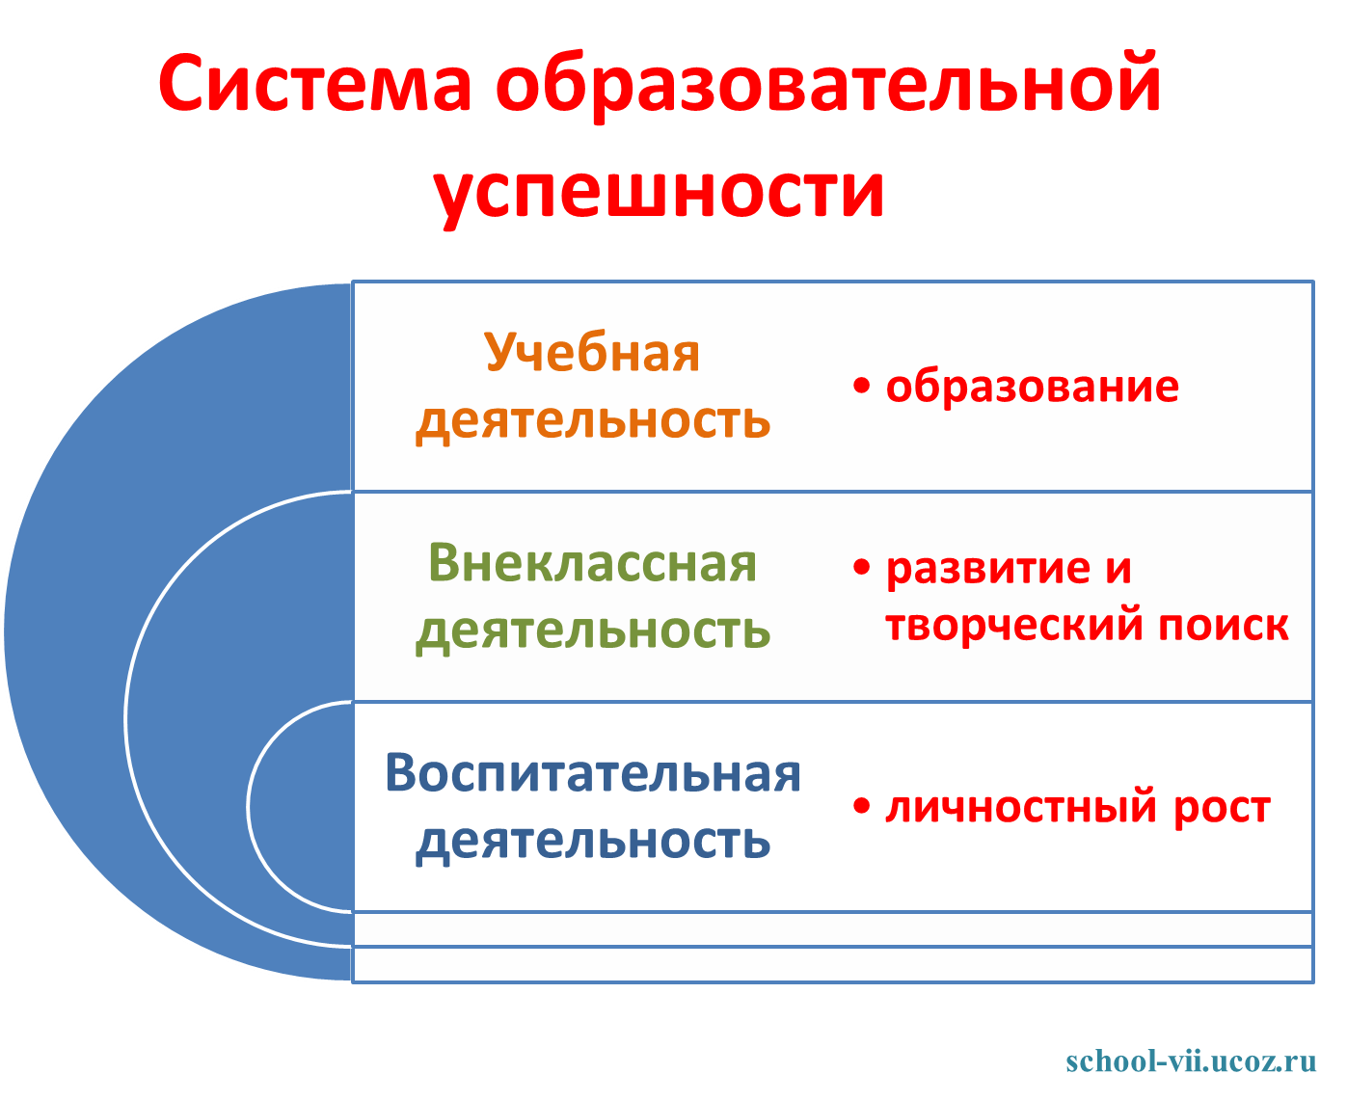

Введение стандарта требует принятия не только организационных, но и управленческих решений. Опираясь на собственный опыт, отмечу, что для эффективной подготовки и включения педагогического коллектива в инновационный процесс, которым на сегодняшний день является введение ФГОС:
во-первых, необходим особый настрой всех членов педагогического коллектива, что потребует особого внимания и дополнительных усилий всех руководителей образовательного учреждения, так как сформированная мотивация персонала (не только педагогического, но и технического) выступает важнейшим условием и гарантией положительного освоения того или иного запланированного новшества.
во-вторых, большинство управленческих решений, должно быть коллективным, ибо только это условие обеспечивает быстрое, успешное и надежное включение большинства членов педагогического коллектива в инновационный процесс.
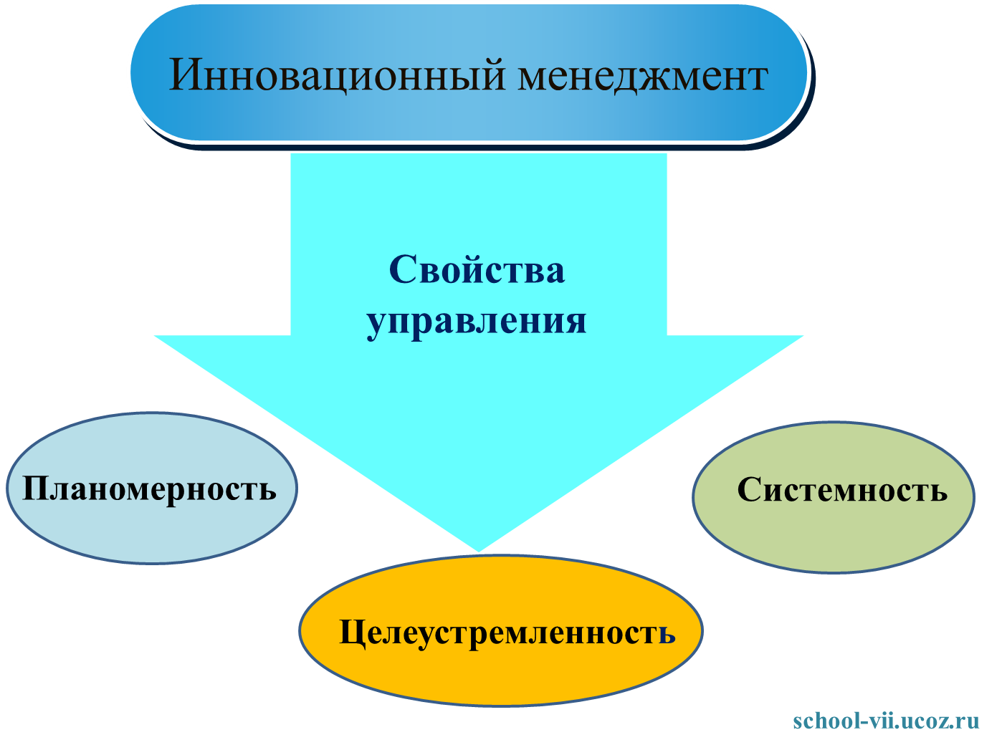

Введение стандарта во многом изменит школьную жизнь ребенка. Речь идет о новых формах организации обучения, новых образовательных технологиях, новой открытой информационной образовательной среде, далеко выходящей за границы школы. Конечно, это очень серьезная и ответственная работа, в ходе которой могут возникнуть трудности и проблемы. Но ее конечный результат, я уверена, принесет радость и удовлетворение всем участникам образовательного процесса. А главное — мы вырастим образованного и достойного человека.

